**零 一些说明**

1. iff 表示 if and only if，当且仅当；

**一 多边形三角化**

**1.1 定义**

**a. 简单多边形：**

①相邻线段具有一个公共点；

②不相邻的线段不相交；

**乔丹曲线原理（Jordon Curve Theorem），**即简单封闭平面曲线将平面分割为两个部分；

**b. 定义多边形的边界**和多边形：



**c. cardinality，**集合的势，也就是集合中元素的数目；

**d. open segment 和 closed segment** 分别表示开、闭区间的线段；

**e. 在计算几何中，**当我们描述一个物体或几何图形 "making grazing contact with the boundary" 时，意味着这个物体或图形的边界与另一个物体或图形的边界相刚好接触，但没有穿过或重叠；

这个概念通常用于描述两个几何对象之间的关系，比如两个几何图形或曲线。例如，在平面几何中，一条直线可能与一个圆相切，但没有穿过圆的内部或与圆的边界重叠。这种情况下，我们可以说直线与圆"makes grazing contact with the boundary"。

这个术语强调了接触的方式，即两者的边界或表面相刚好接触，但没有进一步的交叉或重叠。这在几何问题和分析中是非常重要的，因为它涉及到了对象之间的特定关系，有时候也可以帮助我们推断出一些性质或结论。

**1.2 Art Gallery Theorems**

**a. 点的可见性定义：**线段完全内含于多边形，且线段和多边形边界的交点只有线段两端点（多边形顶点影响点的可见性）；

**b. 定义：**





也就是说，*g* 求的是对任意给定多边形，可完全 cover *P* 边界的点的个数，而 *G* 求的是对任意给定顶点数 *n* 的多边形 *P*，最多需要多少个点来 cover *P*。

**c. 定义：**

**reflex point：处于多边形内部的角大于 180°；**

**convex point：……**

**四边形最多只有一个凹点；**

**d. 结论：**

**对于一个 *n* 边形，最多需要**



个顶点，便可以观测到多边形的边界上的任意点。

**Fisk’s 证明：**

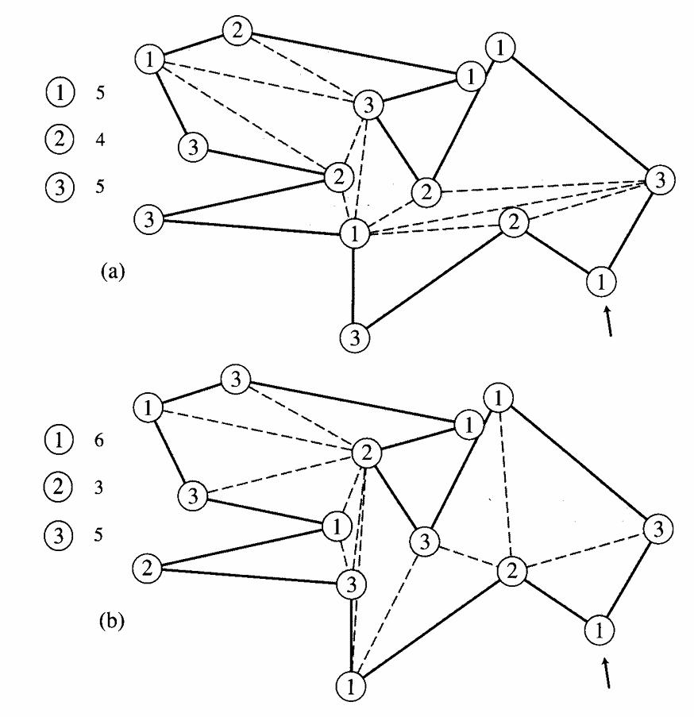

**①多边形的三角化：**添加的分割线段，端点必须相互可见；

**②Noncrossing：**两线段的交仅仅是线段的端点；

**③Three-Coloring：**用三种颜色对三角化后的多边形顶点进行标记，那么某种颜色中节点数最少的哪一种节点的个数就是使得多边形完全可见的 guards 数目。

**④鸽子笼问题：**将 *n* 个节点划分成 3 份，那么至少有一份的节点数目 ，设



用反证法很明显看出来，至少有一个。

**注：一个很关键的点在于，我们始终可以只用三种颜色，在保证一个三角形中不出现重复颜色的前提下，对所有节点进行染色。**

**1.3 三角化的原理**

**1.3.1 多边形的对角线必然存在**

**要点：证明多边形都具有三角化方法；**

**引理1**

**每个多边形至少含有一个凸顶点（在多边形内部看，凸顶点处对应一个锐角）**

**证明：**找多边形中，最低最右点，若按逆时针沿着多边形边界走，在凸点处必然左转，在凹点处必然右转，而对最低最右点，拐向下一个点的方式必然是向左转，证毕。

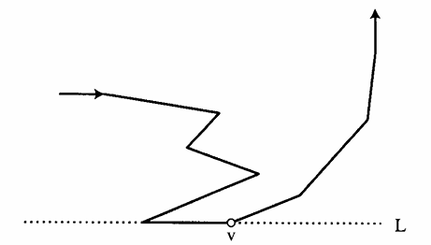

**引理2（Meisters）**

任意顶点数 ≥4 的多边形都具有对角线。

**证明：任意**选一凸点 *v*，找其前后临近点 *a* 和 *b*，并找距离 *v* 最近的点 *x*，其中“距离”的恒量方法是：沿垂直于 *ab* 方向测量与 *v* 的距离。那么必然可以找出一个三角形，其中 *v* 是其顶点，而 *x* 在其底边，该三角形内部不包含任何原多边形的边界点：

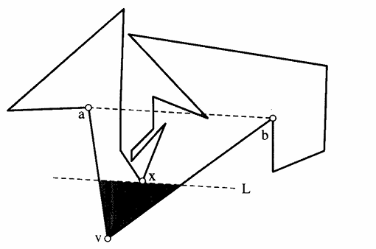

**定理1**

通过连接对角线，任意多边形都可以被三角化。

明显的，一个 *n* 边形，最终可以被划分为 *n* – 2 个三角形。

**1.3.2 三角化的性质**

**引理4**

*n* 变形通过 *n* – 3 条对角线被划分为 *n* – 2 个三角形。

**证明：**归纳证明法：

首先，结论对 *n* = 3 显然成立；

然后，对 *n* 边形，通过一条对角线 *d* 将其划分为两个子多边形，则子多边形的顶点（边数）令为、，且明显有



若对两子多边形，有原命题成立，则当前多边形的对角线数目应该为：



而被划分后的三角形个数为



**证毕，因为从 4 边形开始看，结论对各个多边形均成立。**

**引理5**

多边形内角和为，显然的。

**1.3.3 三角化的对偶**

在计算几何学中，"Triangulation dual"（三角剖分对偶）指的是对一个给定的三角剖分进行对偶操作，从而得到一个新的图形结构。在这个对偶图形中，原始的三角形变成了顶点，原始的顶点变成了三角形。简而言之，对偶操作可以将三角剖分中的边和顶点互换，生成一个新的图形。

**定义：**三角化的对偶 *T* 就是一张图，该图的顶点与原三角形对应，且若节点对应三角形分享同一条对角线，则节点之间由弦相连。

**引理6**

对偶 *T* 是一个树，且各个节点的 *degree* 最大为 3。

**证明：**这里的 *degree* 指的是一个节点最多具有多少条弦，而一个三角形最多只有三条边，所以一个节点最多和另外三个节点相连。

**证明：**反证法，假设对偶图不是一个树，说明其内部具有环路，那么由对偶图的生成方式：连接三角剖分后三角形内部点，则环路内部必然包含原始多边形的（位于多边形边界）顶点。由于环路必然完全处于多边形内部，则说明此时多边形内部依然具有边界，说明该多边形并非简单多边形。

**二**